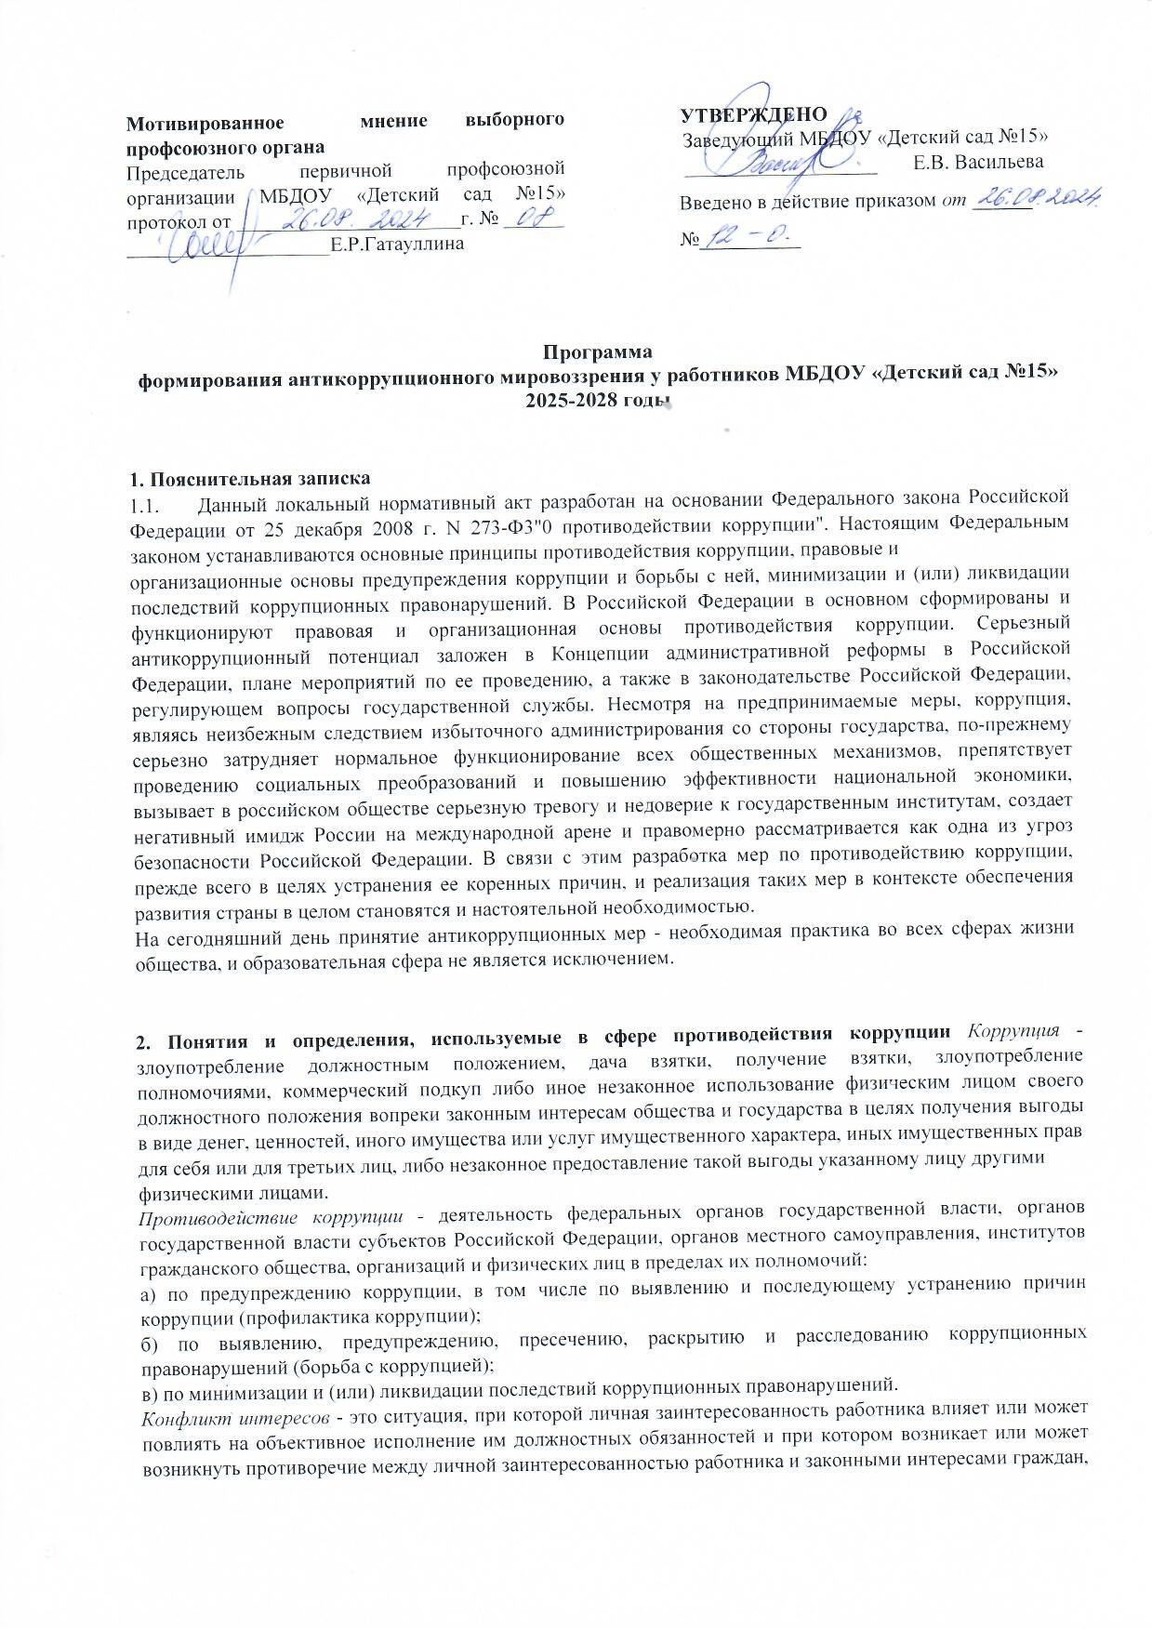

'

организаций, общества, субъекта Российской Федерации или Российской Федерации, способное привести к причинению вреда этим законным интересам граждан, организаций, общества, субъекта Российской Федерации или Российской Федерации.
Личная заинтересованность - возможность получения работником при исполнении должностных обязанностей
доходов (неосновательного обогащения) в денежной либо в натуральной форме, доходов в виде материальной выгоды непосредственно для работника, членов его семьи и лиц, состоящих в родстве и свойстве, а также для граждан или организаций, с которыми работник связан финансовыми или иными обязательствами.
Взятка — получение должностным лицом, иностранным должностным лицом либо должностным лицом публичной международной организации лично или через посредника денег, ценных бумаг, иного имущества либо в виде незаконных оказания ему услуг имущественного характера, предоставления иных имущественных прав за совершение действий (бездействие) в пользу взяткодателя или представляемых им лиц, если такие действия (бездействие) входят в служебные полномочия должностного лица либо если оно в силу должностного положения может способствовать таким действиям (бездействию), а равно за общее покровительство или попустительство по службе.
Коммерческий подкуп - незаконная передача лицу, выполняющему управленческие функции в коммерческой или иной организации, денег, ценных бумаг, иного имущества, оказание ему услуг имущественного характера, предоставление иных имущественных прав за совершение действий (бездействие) в интересах дающего в связи с занимаемым этим лицом служебным положением (часть 1 статьи 204 Уголовного кодекса Российской Федерации).

З. Виды коррупционных правонарушений.
Дисциплинарные коррупционные проступки - проступки, обладающие признаками коррупции и не являющиеся преступлениями или административными правонарушениями, за которые установлена дисциплинарная ответственность.
Административные коррупционные правонарушения - обладающие признаками коррупции и не являющиеся преступлениями правонарушения, за которые установлена административная ответственность.
Коррупционные преступления - виновно совершенные общественно опасные деяния, предусмотренные соответствующими статьями Уголовного кодекса Российской Федерации, содержащие признаки коррупции.
Преступления, связанные с коррупционными преступлениями - любые общественно опасные деяния, предусмотренные статьями Уголовного кодекса Российской Федерации, совершенные в соучастии с лицами, которые могут быть признаны виновными в совершении коррупционных преступлений. К основным коррупционным преступлениям могут быть отнесены такие
виды уголовно наказуемых деяний: злоупотребление должностными и иными полномочиями, получение и дача взятки, служебный подлог. В широком значении понятия коррупционных преступлений, к числу уголовно наказуемых деяний данного характера, можно отнести: воспрепятствование законной предпринимательской или иной деятельности, незаконное участие в предпринимательской деятельности, регистрация незаконных сделок с землей, провокация взятки либо коммерческого подкупа.
4. Основания для реализации антикоррупционной политики в Учреждении:
Федеральный закон от 29.12.2012 № 273-ФЗ "Об образовании в Российской Федерации"; Федеральный закон от 25.12.2008 № 273-ФЗ «О противодействии коррупции»;
Федеральный закон от 17.07.2009 № 172-ФЗ «Об антикоррупционной экспертизе нормативных правовых актов и проектов нормативных правовых актов»;
Постановления Правительства Российской Федерации от 26.02.2010 № 96 «Об антикоррупционной экспертизе нормативных правовых актов и проектов нормативных правовых актов»;
5. Ожидаемые результаты реализации программы
При реализации программы в полном объеме планируется достижение следующих результатов:
-повышение эффективности управления, качества и доступности предоставляемых образовательных услуг;
-укрепление доверия граждан к деятельности работников Учреждения
-повышение правовой грамотности участников образовательных отношений

6. Паспорт программы
Сроки реализации 2021-2024 гг.
программы I этап - 2021-2022 учебный год
- этап - 2022-2023 учебный год
- этап - 2023-2024 учебный год
Разработчики программы -заведующий,
-заместитель заведующего по ВР,
-педагоги ДОУ,
-родители
Исполнители программы -заведующий,
-заместитель заведующего по ВР,
-педагоги ДОУ,
-председатель профсоюзного комитета ДОУ,
-родительский комитет ДОУ

Ресурсное обеспечение:
- кадровые ресурсы: привлечение к реализации программы всех работников.
- материальные ресурсы: использование интерактивного оборудования, компьютеров, ноутбуков ДОУ, сети Интернет, литературы для информационной работы.

7. Программа по формированию мировоззрения у работников ДОУ

Должностные лица организации, ответственные за реализацию антикоррупционной политики: | -заведующий  -заместитель заведующего по ВР
-цели антикоррупционной политики | -недопущение предпосылок, исключение возможности фактов коррупции в ДОУ;  -обеспечение защиты прав и законных интересов граждан от негативных процессов и явлений, связанных с коррупцией, укрепление доверия граждан к деятельности администрации ДОУ
-задачи антикоррупционной политики | -предупреждение коррупционных правонарушений  -оптимизация и конкретизация полномочий должностных лиц;  -формирование антикоррупционного сознания участников образовательного процесса;  -обеспечение неотвратимости ответственности за совершение коррупционных правонарушений;  -содействие реализации прав граждан на доступ к информации о деятельности ДОУ
-принципы противодействия коррупции | -приоритет профилактических мер  -обеспечение четкой правовой регламентации деятельности  -приоритет защиты прав и законных интересов физических и юридических лиц  - принцип соразмерности антикоррупционных процедур риску коррупции  -принцип эффективности антикоррупционных процедур  -принцип ответственности и неотвратимости наказания  -принцип постоянного контроля и регулярного мониторинга
-основные меры предупреждения коррупционных механизмов | -разработка и реализация антикоррупционных мероприятий  -антикоррупционное образование и пропаганда  - сотрудничество с правоохранительными органами по профилактике правонарушений
-внедрение антикоррупционных механизмов | -Проведение совещаний с работниками по вопросам антикоррупционной политики в образовании.  -Усиление воспитательной и разъяснительной работы среди педагогического состава по недопущению фактов вымогательства  -Выявление нарушений  -Принятие дисциплинарных взысканий
-обязанности работников в связи с предупреждением и противодействием коррупции | -воздерживаться от совершения и(или) участия в совершении коррупционных правонарушений  -незамедлительно информировать непосредственно руководителя или лицо ответственное за реализацию антикоррупционной политики, руководство вышестоящих организаций  -сообщать непосредственному начальнику, ответственным лицам о возможности возникновения либо возникновении у работника конфликта интересов
-ответственность сотрудников за несоблюдение антикоррупционной политики ДОУ | -каждый работник ДОУ должен быть ознакомлен под роспись с антикоррупционной политикой учреждения, касающимися предупреждения и противодействия коррупции, изданными в учреждении  -работники учреждения независимо от занимаемой должности, несут ответственность, предусмотренную действующим законодательством РФ, за соблюдение принципов и требований настоящей антикоррупционной политики, а также за действие(бездействие) подчиненных им лиц, нарушающих эти принципы и требования  -меры: уголовная, административная, дисциплинарная ответственность в соответствии с законодательством РФ
-порядок пересмотра и внесения изменений в антикоррупционную политики | При изменении законодательства РФ, либо выявлении недостаточно эффективных положений антикоррупционной политикой учреждения она может быть пересмотрена и в нее могут быть внесены изменения и дополнения

Основная часть

Наименование риска | Суть проблемы | Механизмы Минимизации
Низкий уровень правовой грамотности | Недостаточная информированность работников, незнанание законодательства РФ | Антикоррупционное образование: формирование у участников антикоррупционных установок, мировоззрения повышение уровня правосознания и правовой культуры; разъяснение положений законодательства о мерах ответственности за совершение коррупционных правонарушений
Отсутствие неприятия коррупции | Толерантность отдельных участников образовательных отношений к коррупции | Осознание фактов коррупции как социальной проблемы непримиримая реакция на коррупцию; реализация залач антикоррупционного образования при участии заинтересованных сторон: родителей воспитанников и работников ДОУ
Сбор денежных средств, неформальные платежи | Нехватка денежных средств | Информационная открытость деятельности ДОУ соблюдение работниками школы антикоррупционных нормативных локальных актов школы;  привлечение спонсорской помощи

8. План антикоррупционных мероприятий

№ | Наименование мероприятия | этап | участники |  | ответственный
Правовые и организационные основы противодействия коррупции
1 | Ознакомление работников с локальными актами учреждения по предупреждению коррупционных проявлений | ежегодно сентябрь | работники учреждения
2 | Издание приказа о профилактике коррупции и других правонарушений | ежегодно сентябрь | заведующий учреждением
3 | Создание комиссии по урегулированию споров между участниками воспитательной деятельности, утверждение состава комиссии приказом | ежегодно август-сентябрь | работники учреждения, родители
4 | Разработка плана мероприятий по антикоррупционной  деятельности | Ежегодно август- октябрь | работники учреждения
5 | Размещение информации по антикоррупционной  деятельности на сайте  учреждения | не реже 1 раза в полугодие | ответственный за сайт
6 | Обновление пакета документов по антикоррупционному  направлению | постоянно | ответственный профилактику коррупционных нарушений | за
7 | Проведение антикоррупционной экспертизы жалоб и обращений родителей | при поступлении жалоб | работники учреждения
8 | Проведение антикоррупционной  экспертизы локальных  нормативных актов ОУ | по мере необходимости | работники учреждения
9 | Осуществление личного приема граждан администрацией учреждения по вопросам проявлений коррупции и правонарушений | в течении года | заведующий, учреждением, заместитель заведующего по ВР
10 | Включение в планы воспитательной работы мероприятий антикоррупционной | в начале учебного года | работники учреждения
Обеспечение открытости деятельности Учреждения
11 | Организация систематического контроля за получением, учетом, хранением, заполнением и порядком выдачи документов об окончании ОУ. Определение ответственности должностных лиц | в течении года | администрация
12 | Контроль за осуществлением | в течении года | администрация

 | приема в ДОУ |  | учреждения
13 | Информирование граждан об  их правах | в течении года | работники учреждения
14 | Усиление контроля за недопущением фактов неправомерного взимания денежных средств с родителей  (законных представителей) | в течении года | администрация учреждения
15 | Обеспечение соблюдений правил приема, перевода и отчисления воспитанников из учреждения | в течении года | администрация учреждения
16 | Проведение Дней открытых дверей в учреждении. Ознакомление родителей с условиями поступления и режимом ОУ | не реже 1 раза в год | администрация учреждения
17 | Усиление персональной ответственности работников учреждения за неправомерное принятие решения в рамках своих полномочий | в течении года | администрация учреждения
18 | Рассмотрение вопросов исполнения законодательства о борьбе с коррупцией на совещаниях при заведующем, педагогических советах | в течении года | администрация учреждения
21 | Привлечение к уголовной ответственности работников учреждения, не принимающих должностных мер по обеспечению исполнения антикоррупционного законодательства | по факту | заведующий учреждением
22 | Отчет об использовании бюджетных и внебюджетных средств на заседаниях  управляющего совета | по плану | заведующий учреждением
Работа с сотрудниками
23 | Корректировка планов воспитательной работы в части  формирования  антикоррупционного мировоззрения родителей  воспитанников | в течении года | педагогический состав
24 | Встреча сотрудников учреждения с представителями правоохранительных органов | в течении года | работники учреждения
25 | Подведение итогов работы антикоррупционной  направленности на  педагогическом совете | ежегодно июнь | заведующий
26 | Организация и проведение мероприятий к  Международному дню борьбы  с коррупцией (9 декабря) | ежегодно декабрь | администрация учреждения
Работа с родителями
27 | Размещение на сайте ОУ правовых актов антикоррупционного содержания | в течении года | ответственный сайт | за
28 | Участие родителей в составлении публичного отчета | ежегодно июль-август | родители, администрация учреждения
29 | Встреча родительской общественности с представителями  правоохранительных органов | в течении года | администрация учреждения
30 | Родительские собрания по  формированию антикоррупционного мировоззрения | по плану  собраний | администрация учреждения
31 | Круглый стол с участием администрации школы и родительской общественности по вопросу антикоррупционной политики учреждения | по мере  необходимости | заместитель заведующего
32 | Организация и проведение анкетирования среди родителей | ежегодно ноябрь | администрация учреждения

- Контроль выполнения Программы
Контроль выполнения программы осуществляет ответственный за профилактику коррупционных или иных правонарушений в учреждении, назначенные приказом заведующего. Он координирует деятельность исполнителей, анализирует и оценивают результаты их работы по выполнению намеченных мероприятий. Исполнитель выполняет мероприятия программы, вносит предложения по их уточнению и корректировке, ежегодно готовит информацию о реализации программы за отчетный период, представляет отчет о выполнении программных мероприятий и размещает его в разделе «Противодействие коррупции» на официальном сайте Учреждения.
По завершении реализации программы готовят аналитическую справку о результатах работы и оценке эффективности выполнения мероприятий, а также о влиянии фактических результатов программы на достижение поставленных целей. Эффективность мероприятий программы оценивается путем изучения результатов независимой оценки качества деятельности Учреждения за каждый год, в том числе уровня удовлетворенности получателей образовательных услуг качеством образования; путем определения уровня правовой грамотности участников образовательных отношений с помощью анкетирования. Итоги выполнения программы подводятся ежегодно.
Отчеты о выполнении программы заслушиваются на общем собрании работников Учреждения.

